**竺可桢学院院友会秘书处**

**工作手册**

**负责方：竺可桢学院院友会秘书处**

**制定时间：2023年8月**

**说明**

1、本册为浙江大学校友总会竺可桢学院分会（简称“竺院院友会”）秘书处的工作手册，涉及组织内部各项工作事务，仅供组织内成员使用、参考，未经授权请勿外传；

2、对于工作手册内容有任何疑问、意见和建议，请通过以下渠道与当届秘书长团取得联系。

2023-2024学年秘书长团联系方式：

郭苗苗 1902798852@qq.com（邮箱） 1902798852（QQ）

邹俊捷 zoujjd@163.com（邮箱） 1946127347（QQ）

3、《工作手册》为院友会秘书处日常工作的指南，仅供参考，并不代表其中的内容与现实中的工作完全一致；

4、《工作手册》第一版为2021年制定，每年度都会根据实际情况进行更新，请以最新版本为准。

目录

1 日常事务与综合管理工作 5

1.1 日常事务 6

1.1.1 组织简介 6

1.1.2 组织基本人事架构 6

1.1.3 组织晋升规则 8

1.1.4 例会安排 9

1.1.5 工作手册更新 9

1.2 综合管理 9

1.2.1 内部报销流程 9

1.2.2 社会工作纪实登记申报 9

1.2.3 院友群相关工作 9

2 春夏学期分部门方案 9

3 设计推广中心工作 12

3.1 宣传品设计 12

3.1.1 活动海报、易拉宝 12

3.1.2 节庆日祝福卡片 13

3.1.3 组织icon设计/会衫/挂牌等 13

3.2 宣传品制作 13

3.3 公众号运营 13

3.3.1 新闻采编 13

3.3.2 公众号后台管理 13

3.3.3 排版审核流程 13

3.3.4 新闻稿审核流程 14

3.4 竺影芳华（原创推文采编） 14

3.5 季节推文 14

3.6 《竺志纪年》刊物编辑 15

3.7 技能内训 15

4 资源管理中心工作 16

4.1 例会安排 16

4.2 纳新工作 18

4.3 成员评价 18

4.4 团队建设 18

4.4.1 成员信息 18

4.4.2 内建活动 18

4.4.3 成员生日 19

4.5 院友专访（及外推） 19

4.6 专访选题会 20

4.7 轮班制度 20

5. 品牌运营中心工作 21

5.1 策划手册 21

5.2 “竺林论道”院友沙龙活动 22

5.3 “竺山论剑”优秀院友访谈活动 24

5.4 申请相关 25

附件1：竺可桢学院院友会秘书处财务报销制度 29

附件2：竺院院友会推文排版细节要求 33

附件3：共享文档使用说明 36

附件4：纳新工作 39

附件5：浙江大学竺可桢学院院友会秘书处成员评价实施细则（2022年修订版） 43

1 日常事务与综合管理工作

# 1.1 日常事务

## 1.1.1 组织简介

**（1）浙江大学校友总会竺可桢学院分会（简称“竺院院友会”）简介：**

竺可桢学院作为一支王牌之师，其底蕴不仅在于雄厚的师资，更在于拥有一大批锐意进取、求是创新的院友。而竺可桢学院院友会正是竺可桢学院院友交流的平台，也团结着各级在校学生，为竺可桢学院的发展贡献着力量。

竺可桢学院院友会旨在给广大海内外校友搭建沟通平台、拓宽合作渠道、促进资源整合、谋求共同发展。竺可桢学院院友会的宗旨是：交流、合作、发展。

**（2）竺院院友会秘书处简介：**

院友会秘书处是竺院院友会下设的处理日常事务、旨在加强院友与同学沟通交流的组织，也是竺院院友会唯一面向在校竺院学生纳新的组织。

它承担着以下工作：

1、加强院友与竺院、院友与院友之间联系，发挥桥梁纽带作用；

2、加强院友宣传工作，掌握第一手资讯；

3、做好日常院友服务；

4、举办品牌院友活动；

5、编印院友刊物。

作为院友会的组成部分，让这一平台在现实中落地，发挥其有效性，是院友会秘书处要做的事；作为竺院的学生组织，院友会秘书处负责搭建院友与在校学生之间的桥梁，加强其之间的有效沟通交流。

## 1.1.2 组织基本人事架构

院友会秘书处在指导老师危宇頔老师的指导下开展工作，下设三个部门，分别为资源管理中心、品牌运营中心、设计推广中心。实行秘书长、部长、干事的三层制管理方式。秘书长与各部门的简要职能如下：

**一、秘书长团**

**（1）秘书长-日常事务**

主持日常活动工作，主要负责组织例会、例训，组织年度评奖评优，协调不同部门之间的工作交叉，跟踪大型活动/品牌活动的开展效果，并收集反馈，组织职能部门编写活动手册等等。

**（2）副秘书长-综合管理**

主持综合管理工作，主要负责组织内外部资源协调，包括但不限于财务管理、社会工作参与纪实申报、物资记录管理等工作，同时作为对接院友群第一责任人，组织秘书长团收集和传播院友新闻、节日祝福等针对院友开展的工作。

二、**资源管理中心**

工作定位：院友专访管理、组织内建

相关工作：院友专访的人员安排（包括资源管理中心内部的排班、志愿者的招募与人员管理）、纳新统筹、组织内建活动筹备、专访邀请函制作、大例会时间地点安排、官号管理

**三、品牌运营中心**

工作定位：活动策划与统筹、新品牌活动开发

相关工作：竺山论剑、竺林论道、竺影芳华等大型品牌活动的工作策划；游园会、迎新夜等学生活动的策划统筹；院友年会、院友论坛的策划；小型非固定的学生活动的开发

**四、设计推广中心**

工作定位：宣传推广、内容审核、技能内训

相关工作：公众号运营；院友刊物编辑与制作；推文、新闻稿（由三个部门共同完成）、设计品制作与审核；PS、新闻稿、推文等技能的内训

**注：以上部门分工在秋冬学期管培生模式时期只限于部长团之间的分工！**

**2023-2024学年秘书处成员名单（未纳新版）：**

秘书长团（共2人）

秘书长：郭苗苗 副秘书长：邹俊捷

资源管理中心（共 人）

部长：池彦周 副部长：杨岳霖

干事：曾晓宇

品牌运营中心（共 人）

部长：张瀚元 副部长：宋瑞泽

干事：傅悦成、王雨轩

设计推广中心（共3人）

部长：朱家骏 副部长：李姝慧、杨轶傑

干事：何兆平

同时，院友会秘书处实行管培生制度，秋纳进来的新干事不分部门，轮岗熟悉三个部门的工作，管培生时长为3个月，当年12月在参考干事自身意愿以及各部门实际情况的基础上，将干事分入各个部门。分部门的工作在年底前完成；春纳进入组织的新干事直接划入部门。

## 1.1.3 组织晋升规则

院友会秘书处设1名秘书长、1-2名副秘书长、3名部长（各部门各一名）、6名以下副部长（各部门不超过2人）。在春夏学期的五月份进行相应换届工作，组织留任意愿调查、留任申请和相应的面试，综合留任同学的意愿、面试表现、一年来的工作情况等，由指导老师、秘书长和部长团商议决定新的换届名单。

干事留任时可选择留任部长、副部长，原则上不继续留任干事；部长团留任时可选择留任秘书长。原则上部长团留任时不可继续选择留任部长或副部长，有特殊情况时除外。

## 1.1.4 例会安排

秘书处大例会的安排详见资源管理中心。大例会的主持人由所有部长团轮流担任。

部长团例会由秘书长安排和主持，原则上每个月须开展一次。时间由部长团内部商讨决定，暂无固定时间。

## 1.1.5 工作手册更新

工作手册由秘书长团负责，每隔一个学期组织部长团和干事根据最新的工作内容对工作手册进行更新。

# 1.2 综合管理

# 1.2.1 内部报销流程

参考附件1：竺可桢学院院友会秘书处财务报销制度1.0.

## 1.2.2 社会工作评奖评优考核制度

社会工作评奖评优考核申报工作由副秘书长邹俊捷组织和负责，秘书长团的职务基础分由指导老师危宇頔评价；部长团的职务基础分由秘书长团和指导老师危宇頔共同评价。

干事的职务基础分评级按照干事自主申报的工作内容纪实，根据制定的【加分细则（附件5）】统计分数，并另外纳入指导老师评价、部长团评价、成员互评三个维度，和工作内容纪实分一起，共同决定最后的评级等级。（主要目的是不光只关注成员的工作量，也考虑成员的工作质量、工作态度、工作能力等）

工作内容纪实分：为加分细则计算的实际分数

指导老师评分：指导老师对每位干事进行打分，满分为5分，最终打分分数为每位干事的指导老师评价分

部长团评分：每位部长团对每位干事进行打分，满分为5分，最终部长团打分分数的平均分为每位干事的部长团评价分

成员互评评分：每位干事对除自己以外的其他干事进行打分，满分为5分，最终其他干事打分分数的平均为此干事的成员互评评分

最终评定分数=工作内容纪实分+指导老师评价分+部长团评价分+成员互评分

按最终评定分数由高到低进行排序，按照学院要求的优秀/良好/合格比率，对全体干事的社会工作等级进行评价，赋予不同的职务基础分数。经过指导老师危宇頔审核、组织内部公示之后，若无异议，则最终上报竺院评奖评优工作小组。

院网对于社会工作分要求的最新通知：

http://office.ckc.zju.edu.cn/2023/0731/c35005a2786958/page.htm

## 1.2.3 院友群相关工作

秘书长团和指导老师共同负责院友群的相关工作。

2 春夏学期分部门方案

**2.1 资源管理中心职能**

一、部长团工作

（1）纳新项目统筹（部长团成员担任总负责人，春纳的实际总策划可以让部门小朋友来做）

（2）例会主持确定、例会场地安排、例会出勤统计表更新

（3）若有与院友资料整理相关的工作，由资源管理中心统筹安排

（4）分数汇总、优秀干事评定

二、日常工作

（1）院友专访人员安排（各组组长由所有部门的干事自愿报名，各组组员可由当期负责轮班的干事负责安排）

（2）内建、破冰活动安排

（3）院友专访工作统计表更新

三、分工建议

采取排班+专项负责的方案，例如：负责院友专访人员安排的干事可以每个月换一个人，涉及院友信息、内建的可以由专人负责统筹。

附件：例会出勤统计表、工作汇总表（院友专访工作统计表）

**2.2 品牌运营中心职能**

一、部长团工作

（1）竺山论剑统筹（部长团成员担任总负责人，春夏学期实际总策划可由部门干事负责）

（2）竺林论道统筹（部长团成员担任总负责人，春夏学期实际总策划可由部门干事负责）

（3）迎新夜、跨年夜等学院层面活动的策划负责人（部长团成员担任总负责人）

（4）组织部门干事开展各种活动的头脑风暴和策划案的撰写

（5）定期例会工作总结

**（6）组织部门干事开展新品牌活动、学生活动的开发**

二、日常工作

（1）部门干事在部长团的组织下开展策划活动以及策划案的撰写

**（2）已有品牌活动的维护，新品牌活动的开发**

三、分工建议

无需进行过度分工，很多策划可由部长牵头统筹，具体执行可以下分部门。策划案可以由干事来撰写，部长团负责审核；新品牌活动的开发，可组织线下一起讨论，可要求干事定期写一份小策划。

**2.3 设计推广中心职能**

一、部长团工作

（1）公众号运营管理，负责每期推文的审核、发送，以及日常推文的转发

（2）学生活动（纳新、迎新夜等）宣传品终审

（3）院友活动（竺山论剑、竺林论道等）宣传品初审（危老师终审）

二、日常工作

（1）宣传品制作（海报、易拉宝等）

（2）推文排版

（3）新闻稿一审

（4）宣传工作统计表更新

三、分工建议

对于审核的工作，可以采取专项负责基础上的排班，先根据专长和意向将部门干事分为推文和新闻稿两块，然后在这两个模块内进行轮岗。

（注：考虑到设计推广中心人手的问题，分部门后所有宣传品+所有推文排版由设计推广中心的干事完成，但新闻稿撰写仍然由整个组织一起参与完成）

附件：工作汇总表（宣传工作统计表）、部门排班表

所有表格均为实时更新表格（在线协作的腾讯文档），其中例会出勤统计表、工作汇总表发在部长团群，部门排班表发在各自部门的小群。

**（仅限春夏学期）**以一期专访为例，其过程应当是这样的：

①危老师联系资源管理中心部长团，告知有这样一期专访

②资源管理中心部长团在自己部门的小群中通知当期（周、月）负责人员安排的干事

③该干事在大群中发布相应信息，招募专访小组成员

④小组组长由部长团在参考干事意愿的基础上确定。小组组长建立相应的微信专访群（必须要有，同时把危老师拉进去）、QQ专访群。工作群需要拉一位部长团入群（任意找一位即可）

⑤组内进行分工（不包括排版和邀请函。院友卡、新闻稿后期排版由设计推广中心完成，邀请函前期由资源管理中心完成），可以参考的分工包括专访现场、新闻稿撰写、场记、问题提出

⑥专访结束后，负责新闻稿撰写的同学写好后将其发给副部长进行审核。副部长审核通过后由副部长发给危老师进行审核

⑦新闻稿定稿后，设计推广中心负责新闻稿审核的副部长将新闻稿发给设计推广中心当期负责推文排版的干事，该同学完成推文排版后发给部长审核，部长审核通过后由部长发给危老师审核

⑧危老师审核通过后，由部长在公众号后台进行编辑、发送操作

院友专访外推后：

在春夏学期，院友专访完全归资源管理中心负责，由资源管理中心的干事负责带专访，其他两个部门在**参与专访**上没有义务上的参与要求（即想参加就参加，但是不用在其中承担工作）。当然，推文排版仍然由设计推广中心完成。

3 设计推广中心工作

3.1 宣传品设计

## 3.1.1 活动海报、易拉宝

推荐模板网站：图怪兽 https://818ps.com/?user_source=r1463307 ;

①进入图怪兽的官方网站；

②网站顶部点击**“模板中心”**进入模板页面，或者直接通过网站站内的搜索功能搜索出自己喜欢的模板类型；

③点击模板进入图怪兽编辑器页面，**“在线编辑”**；

④选中图片中的文字即可对图片中的文字进行更改，同时在右边栏上面可以对文字进行调色、变换字体和大小调整等操作；

⑤左侧可以按需选择增加特效字、贴纸、线条形状等；也可以上传本地图片，进行相应的设计；

⑥完成制作后，点击右上角的“无水印下载”，QQ或微信登录，对图片选择JPG或是无损PNG格式下载。

**注意事项：**

（1）在对图片设计之前登录

（2）当登录后设计的图片忘记保存，会在“我的设计”里面云端保存自己设计过的图片

//有能力的可以自己用Photoshop做。

## 3.1.2 节庆日祝福卡片

可制作成普通排版推文、海报、H5等形式。

## 3.1.3 组织icon设计/会衫/挂牌等

# 3.2 宣传品制作

时间：所有宣传品制作必须提前至少三天。

联系文印店：笔锋图文（农生环店、大西区学生活动中心店、管理学院店A112）。

结算方式：挂账（危宇頔老师户下）。

# 3.3 公众号运营

## 3.3.1 新闻采编

一手新闻、原创推文：包括各类活动的新闻稿，如院友专访、竺山论剑、竺影芳华、竺林论道以及其他活动前期、后期推文。

转发推文：由设计推广中心部长团负责。

## 3.3.2 公众号后台管理

定期查看公众号后台留言，进行筛选和精选。由设计推广中心部长团完成。

## 3.3.3 排版审核流程

采用单向的审核流程，一直向上，不能向下。

审核流程中有三个角色：A（排版的同学）、B（设计推广中心部长）、C（指导老师）。

**抽象化模型：**

A排好版之后给B审核，B指导A进行修改，改到B觉得可以了之后，A将推文存给B，自此之后无论这篇推文出现了什么状况都与A无关，将推文存给B后，A的任务就已经结束；B给C审核，C指导B进行修改。

**实际流程：**

负责排版同学：A | 设计推广中心部长：B

每次审核交接后，修改编辑责任转移至下一同学。（例如，A同学和B同学协商完成交接后，修改编辑任务交由B同学继续完成）

①A同学将一稿发给设计推广中心部长（曹晨炫）审核，沟通修改，确定初稿后，将稿件存至B的秀米邮箱。

②设计推广中心部长与危宇頔老师进行最后确认，发布推文。

## 3.3.4 新闻稿审核流程

负责新闻稿撰写的同学将新闻稿发给设计推广中心的副部长进行审核，并指导修改。副部长审核完成后，仍然由负责新闻稿撰写的同学将新闻稿发给危宇頔老师审核。新闻稿确定终版（具备标题、副标、正文、重点加粗部分等要素）后，同所有照片一起，打包发给设计推广中心负责本次排版的同学。

# 3.4 竺影芳华（原创推文采编）

该项工作目前属于临时性工作，届时由设计推广中心自主决定活动形式和流程。

# 3.5 季节推文

涉及征稿活动，具体流程将与品牌运营中心协商决定。以下为暂定方案：

①由设计推广中心、品牌运营中心部长团整理近期重要活动的相关资料。

②进行预热推文的排版，收集校内同学和院友的照片及文稿。为期一月左右。可以有一些礼品奖励。可以联系危老师确定一些“常驻征稿院友”（最好分散于全国甚至全世界各地）。

③若收集到的稿件有限，需由组织内部人员自行收集摄影及文稿素材。

④资料收集完毕后进行正式推文的排版。内容需要是秘书处季度大事记+征集的稿件。

⑤确定一个可以接受全年无间断投稿的邮箱，在每次推文的末尾给出投稿方式以及下一季节推文的简短预热。

# 3.6 《竺志纪年》刊物编辑

《竺志纪年》为每年发行一期的院友刊物，登载与竺院、与院友相关的资讯。一般刊物编辑工作在年底进行。刊物的编辑工作主要分为以下几个环节：

①文稿、图片筛选重审；

②分栏标题拟定；

③封面设计；

④院友卡片整理与收集；

⑤与第三方讨论和对接整体的排版细节。

# 3.7 技能内训

院友会秘书处会对新进入组织的干事进行技能内训，包括但不限于推文排版内训、新闻稿内训、PS内训等，定期会由相应负责人进行成果考核。

相关文件请见附件2：竺院院友会推文排版细节要求。

**技能内训的成果考核：**

（1）宣传品考核：

经过一段时间的内训之后，小朋友们已经掌握了排版、制作宣传品的初步技能。

排版的考核方式为从网上挑选一篇长度适合的文章和相关照片或**往次专访的内容**，组织小朋友们进行一次集中排版与点评，在训练中总结出排版的注意事项。（其他宣传品同理）。

（2）新闻稿考核：

核心在于以总结和积累代替死板的考察。

①在初期熟悉文风并磨合之后，可以请一些擅长写文的小朋友分享自己的心得。

②我们可以分享一些写得比较好的文章，鼓励大家进行**结构与行文风格上的创新**。

③强调对词句的积累，多读多看，提高文字的凝练能力。可以考虑让大家一起为某一段话拟标题，避免标题泛化,互相交流探讨，提高标题的凝炼度、新颖性以及吸引力。鼓励在格式上进行创新。

4 资源管理中心工作

# 4.1 例会安排

1. **例会时间确定**

①由例会总负责人负责统筹；

②每周日晚上21：30-22：30，起止时间可能因为场地原因前后浮动；

③当周是否开例会由部长团确定，最晚在开会前两天确定；

1. **例会场地租借**

①由例会总负责人负责统筹；

②开例会**前一周**租借场地（不需考虑是否需要开例会，场地审核至少一天）

③场地基本定在尧坤楼305，若场地没有空缺，则紧急联系危老师并租借东1A-103作为例会场地；

1. **场地租借方法（尧坤楼）**

进入团在浙大（http://tzzd.zju.edu.cn/）——进入“活动室借用”流程——“我的门户”板块——点击“办事流程”——点击“活动室借用申请”——须点击“活动室借用承诺书”，下载并打印，填写后将纸质稿交由当日于尧坤楼305值班的同学

1. **例会准备工作**

①由当周主持负责；

②最晚在开会前两天确定大致例会纲要（后续可以继续补充），确定大致例会纲要后发到部长群，其他部长进行审核补充；

1. **例会主持排表**

①例会主持实行轮岗制度，按照排班表进行轮岗，若部长团时间冲突，自行提前调整；

②例会主持排班表：以一周期为例——

|  |  |  |
| --- | --- | --- |
| 例会主持 | 例会时间和场地 | 请假情况 |
| 池彦周 |  |  |
| 杨岳霖 |  |  |
| 张瀚元 |  |  |
| 宋瑞泽 |  |  |
| 朱家骏 |  |  |
| 李姝慧 |  |  |
| 杨轶傑 |  |  |

**（6）人员安排**

①例会总负责：杨岳霖（2023学年）

安排专人提前一周租借例会场地，牵头确定是否开例会；确定场记排班表，负责场记汇总整理；提醒该周例会负责人最晚在开会一天前通知时间和场地并发放当周例会纲要；提醒请假，请假对象为总负责人；

②例会主持人：确定纲要；点名签到，确定场记，场记实行轮班制，纳新后由总负责人确定排班表。在例会后把场记发到群文件《会议记录》中（场记模板见下表）把握例会节奏和流程并尽量紧凑，组织定期总结。基础周期为半学期，大型活动当周的例会视情况考虑是否需要总结。组织成员轮流进行总结，总结内容可结合工作经验教训。例会后：整理请假情况，无端请假情况等，并在例会主持排班表上相应位置填写相应信息。

院友会秘书处会议记录

|  |  |  |  |
| --- | --- | --- | --- |
| 时间 |  |  |  |
| 主持人 |  | 记录者 |  |
| 出席人员 |  | | |
| 会议内容 | | | |
|  | | | |

# 4.2 纳新工作

见附件4：纳新工作。

# 4.3 成员评价

可在社会工作标兵评奖评优的基础上，每个长学期对院友会秘书处成员进行评价和表彰。

见附件5：浙江大学竺可桢学院院友会秘书处成员评价实施细则。

# 4.4 团队建设

## 4.4.1 成员信息

每学期建立公开编辑的在线群文件，没有必填项，每一位成员可自由录入各类自身信息。

## 4.4.2 内建活动

一、内建小组

负责大型内建的策划，每次大型内建开始前由资源管理中心牵头组建。

内建小组2023总负责人为池彦周。

二、大型内建

时间：秋纳后第一个星期，春纳后第一个星期，清明前后（春季毅行），重阳前后（秋季毅行）、每月集体生日。

规模：8人以上

形式内容：毅行（踏青）、毕至居、烧烤、桌游、轰趴等

三、中型内建

时间：组织的大型活动（竺山论剑等）完成后

规模：4-8人

形式内容：毕至居、烧烤、火锅、打卡、桌游等

四、小型内建

# 4.5 院友专访（及外推）

1. **具体流程**

①部长团内部先分锅并确定各组组长，然后在大群里发布投票自由分组；

②完成分组后尽快建立QQ群、微信群（微信群需拉危老师进群，拉群后先说一句话否则其他人看不到群），组内分配任务，并尽快写好邀请函拿给危老师；

③任务分配：a.邀请函 b.问题准备 c.场记（每人主要负责记自己不提问的部分） d.院友卡 e.新闻稿 f.推文排版；

④新闻稿审核；

⑤推文排版审核

**（2） 注意事项**

①专访活动会尽量在发布前确定时间，但由于院友时间具有难以协调的不可预测性，仍然会有变更时间的风险；

②院友专访外推则对接身处杭城的院友企业，进行线下实地专访，相比于线上院友专访，需要准备前期的预告宣传和物资，由危老师和院友会秘书处成员带队前往；

# 4.6 专访选题会

1. **活动想法**

①看见朋辈：促进组织内部交流；

②看见院友：从院友本身出发，以学生视角更好地与院友产生连结；

③看见创新：从源头上探索宣传口的创新

1. **具体安排**

①每周例会后半小时，地点灵活（可在例会会议室，可在全家）

1. **流程梳理**

①指导老师将下个月准备采访的大致院友名单发给部长；

②部长根据院友名单在例会后灵活安排选题会；

1. **备注**

选题会的安排与专访安排并不相关，可能因为院友个人时间安排等原因，出现不开选题会就进行专访的情况

# 4.7 轮班制度

1. **轮班制度**

①平时分锅基本按照个人意志进行轮班；

②若出现缺人的情况，则结合个人时间按照首字母的顺序进行补位，在一次轮完后，进行第二轮的补位（2023-2024的秘书处排班见下表）；

|  |  |  |
| --- | --- | --- |
| **姓名** | **第一轮** | …… |
| 班雨云 |  |  |
| 曹正 |  |  |
| 邓子健 |  |  |
| 黄星尧 |  |  |
| 姜淇 |  |  |
| 刘建豪 |  |  |
| 李奕凝 |  |  |
| 娄思妤 |  |  |
| 栗智恒 |  |  |
| 罗悦铭 |  |  |
| 李唯一 |  |  |
| 李翊萱 |  |  |
| 秦立 |  |  |
| 沈佳瑜 |  |  |
| 王姝涵 |  |  |
| 王乐婕 |  |  |
| 袁昊 |  |  |
| 章译之 |  |  |
| 周小灵 |  |  |
| 赵治宇 |  |  |
| 周禹希 |  |  |
| 张安潼 |  |  |

5. 品牌运营中心工作

# 5.1 策划手册

①作为一位策划，你的职责绝对不只是写策划案。重复一遍，作为策划，你的职责绝对不只是写策划案，你的职责绝对不只是写策划案。

②在写策划案的时候，请为构思好每个岗位的职责，不要只是寥寥几笔带过。你写下的内容可以有：这个任务是做什么的？这个任务应该怎么做？这个任务在执行时可能遇上哪些困难？又该如何解决这些问题？举个例子，如果有一个设计推文的工作，请注明这篇推文的风格，让它能够和主题相契合。请让你的伙伴能够在接锅前明确自己要做的东西。

③关于活动推进，请使用线上工具来提高你们的生产力。善用好你的通讯工具，在遇上困难时可以集思广益，在推进迟缓时可以请求协助；善用好你的共享文档，信息透明能够保障你们团队的节奏明确有序。

④请开必要的会议。如果一场会议能够帮助你的项目更好地推进，那么他就是必要的。通常来说，这样的会议有三类：项目开始前的会议，用来向团队介绍本次活动的主题和流程，并进行分工；项目结束后的会议，用来帮助大家总结本项目的不足和优点，并做好留档工作；项目进行中的会议，通常是为了应对突发情况而开的会议，面对这样的会议，请将问题放在会上解决，不要留到会后。

⑤关于项目结束后的总结，我们的一切工作在结束后都需要留档备用，应该留下来的东西有：项目的策划案、项目中用到的共享文档和分工表、项目中产出的成果，如海报、推文等、项目进行中的照片、项目的反思和总结。以上内容不是刻板规定，部分内容没有时可以不放，只要让后来者能从你的工作中有所收获就好了。将上述内容用一个文档装好后，将其压缩为zip格式，并命名为“项目名称__时间”。

⑥做好兜底工作。请在伙伴不能及时上交成果时提醒他，如果他明确了不能及时完成，请联系其他人。需要做好提前联系其他人乃至自己完成的准备。

⑦对于一名策划。你最关键的能力应该是创造力。以下将对目前我们组织的两个活动做详细的说明。希望你能记住，这样做的目的不是让你照搬原有的模式，而是让你快速了解这些活动的流程，从而能将精力放在创新和构思上。

# 5.2 “竺林论道”院友沙龙活动

**5.2.1活动介绍**

沙龙，即Salotto的音译，通常是指志趣相投的人聚在一起的聚会活动。作为院友会秘书处的品牌活动之一，院友沙龙是一场小型的分享会，它会邀请浙大任教院友与竺院学子们围坐一堂，共同就学业、科研等方面进行讨论。

“竺林论道”的主要目的是增强竺院在校生与竺院前辈们的交流沟通，所以活动现场讨论是否热烈，参与者是否有所感触将会是这场活动好坏的评价标准。

**5.2.2活动流程**

活动大致可分为宣传、现场、总结三部分。具体安排如下。

**（1）开题会议**

会议对象为项目组全体成员，讨论以下议题：

①介绍本次活动的主题；

②简要讲解活动流程，活动规划；

③分锅，建立工作群和工作文档；

**（2）宣发**

|  |  |  |
| --- | --- | --- |
| 日程 | 事项 | 说明 |
|  | 活动推文 | 发布在公众号上的一篇活动预告，至少包括以下：活动名称与主题、活动的具体时间地点、活动的报名方式（附上报名链接） |
|  | 横幅、海报，易拉宝 | 宣传用的横幅与海报须在活动开始前布置，在布置前需要在网上进行申请，申请方式见后文。张贴在宿舍楼下的海报大小一般为A3，横幅大小一般为XXXX。现场用海报大小一般为A1 |
|  | 小Q班推 | 小Q班推是竺院特色的宣传渠道，具体操作方式为：添加小Q为好友（QQ：3174379451）；向小Q发送班推文案。（尽量活泼，可附上推文链接与报名表）一般来说，小Q班推是在晚上进行的，所以最好要在上午前就找小Q，防止活动太多，挤掉我们的内容。 |
|  | 其他帮推 | 其他帮推的渠道一般为浙大竺院人公众号，方法为：联络全媒体中心新媒工作室成员；给新梅发送需要帮推的推文链接 |
|  | 正式活动开始 |  |
|  | 总结推文 | 在活动结束后发布，风格尽量清爽，内容以文字为主，负责记录此次活动中的内容与精彩瞬间 |

**人员**

|  |  |  |
| --- | --- | --- |
| 日程 | 事项 | 说明 |
|  | 报名表 | 制作报名问卷并提供报名链接和二维码，宣传品发布后维护问卷，及时反馈报名人数。在有需求时需要汇总整理报名同学的个人信息 |
|  | 嘉宾邀请 | 根据所选主题，用邮件向院友嘉宾发出申请，内容包括：活动名称与主题、活动时间地点、邀请原因。嘉宾的邮箱通常可以在他们的个人主页找到，请使用浙大邮箱进行邀请 |
|  | 演讲稿 | 嘉宾会自己准备演讲内容，这份讲稿是给活动参与领导用的 |
|  | 主持人题词 | 根据活动流程设计串场词，需要制作成手卡形式 |

（4）现场

|  |  |  |
| --- | --- | --- |
| 日程 | 事项 | 说明 |
|  | 场地租借 | 在活动开始前租借场地，具体方法见后文，可选的场地有：东1A103，东1B112 |
|  | 素测申请 | 我们的活动在举办前需要向团委素测部提交素测申请，方式为：在团委网站上递交申请；  向团委素测部发邮件，邮箱为ckcjskp_2021@163.com（账号可能逐年修改）  ；在活动前准备签到表，上面要有参与者的姓名，学号，班级；在活动现场等素测部成员到场，将签到表交给他（如果没有到场，将签到表通过线上的方式递交） |
|  | PPT制作 | 用在活动现场的PPT，注意嘉宾通常会自己准备分享PPT，这份PPT是用来串场和cue流程的 |
|  | 正式活动开始 |  |
|  | 现场拍照、记录 | 负责活动内容的记录 |

1. **总结**

可进行的议程有：

①资料归档工作，具体参照5.1部门的条目⑤，归档后的材料发至院友会大群；

②下次例会上进行工作总结；

# 5.3 “竺山论剑”优秀院友访谈活动

**5.3.1 活动介绍**

“竺山论剑”可以被理解为一次大型的讲座活动，我们会邀请知名院友来校进行演讲。

**5.2.2 活动流程**

“竺山论剑”的活动流程与“竺林论道”大致相同，但因为体量不同，前者会比后者略复杂一点，以下只介绍“竺山论剑”多出来的任务，其余部分请参照5.2.2.

|  |  |  |
| --- | --- | --- |
| 日程 | 事项 | 说明 |
|  | 现宣 | 现宣是指在宿舍楼下（一般为6 7幢）进行的宣传，需要做的工作有：场地和物资申请；现宣物料的制作（易拉宝、海报）；现场宣传。易拉宝需要在现宣前准备好，初稿ddl尽量提前，至少留出3天用于修改，并在现宣当天带到现场 |
|  | 正式活动开始 |  |
|  | 主持人 | “竺山论剑”的主持人由组织内成员担任，需要做的工作有：推动流程、处理意外状况、现场互动 |
|  | 场务 | 负责现场活动，需要做的工作有：帮助同学们落座；搬椅子；递话筒；在必要时负责提问 |

# 5.4 申请相关

**5.4.1活动场地（教学楼/蒙民伟/校友楼/小剧场等）**

①在**浙江大学公共场馆共享服务平台**http://xwfw.zju.edu.cn/ggcg/ 上申请，申请表填写所需信息如下：

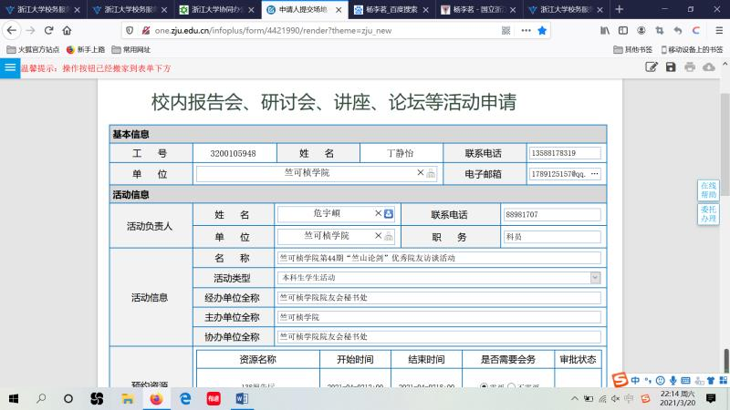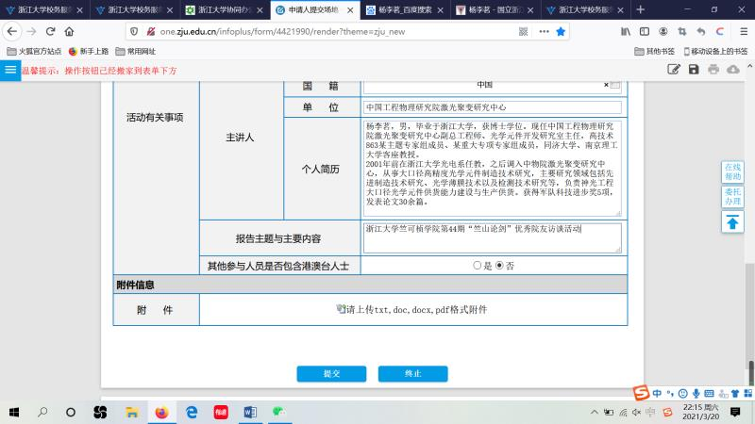

申请提交后，**按照审批流程中显示的审核人依次打电话（如果不打电话审核一直无法通过）**，审核人电话在浙大官网上直接搜索即可。

②场地申请通过后，打申请界面（如下）上的电话联系会务准备现场物资。

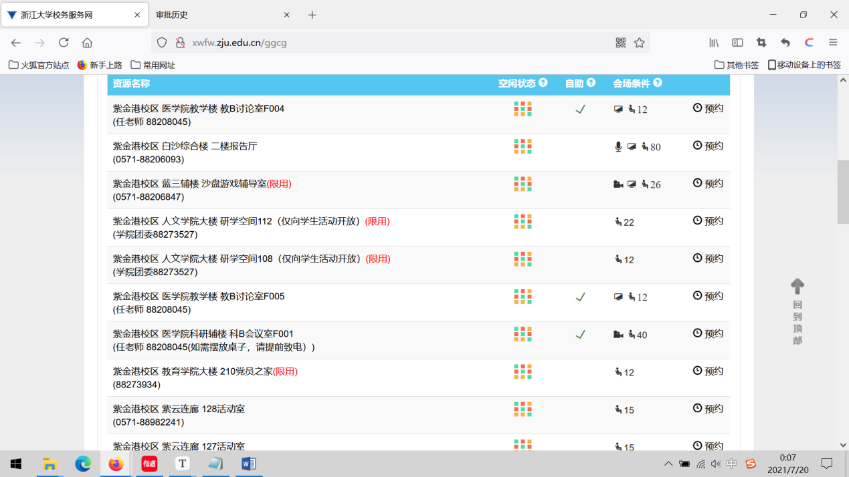

③**物资**包括：

a.话筒（“竺山论剑”等大型活动至少需要4个话筒）

b.矿泉水（蒙民伟楼会务可以帮忙准备矿泉水，一箱330ml*24瓶）

c.桌签（竺院领导名单及联系方式见院网）

**5.4.2现宣场地+物资（遮阳棚+桌椅）**

场地租借需**联系学促会官Q“学小促”（2815271079）**，遮阳棚及桌椅在七幢一楼，现宣当天找七幢楼下宿管阿姨登记；用完后再把物资放回七幢楼下。

**5.4.3宣传物料申请**

在宿舍楼下张贴的海报以及横幅等宣传物料都需要提前申请报备，该工作请提在物料投放前1周左右完成，方法如下：

①登录“团在浙大”（http://tzzd.zju.edu.cn/），在“我的门户”下选择“办事流程”

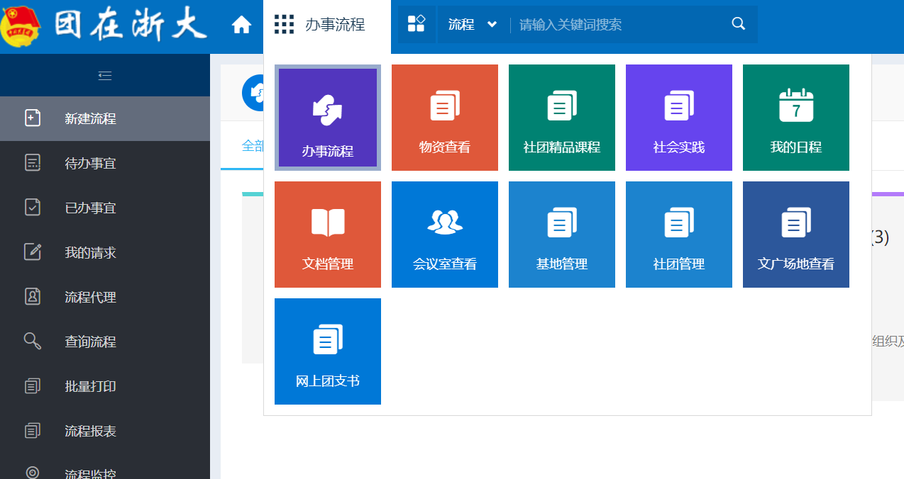

②在“网上团支部”下选择“学生活动申请”，请入申请界面；

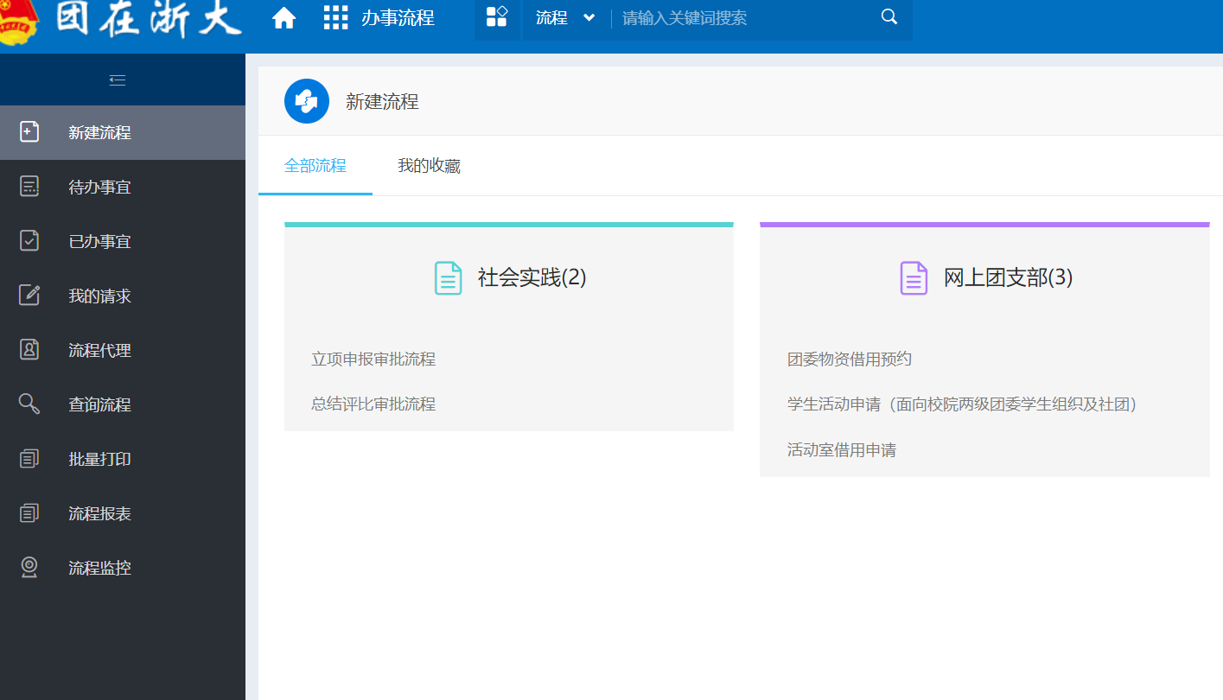③在申请界面填写表格，提交即可，注意要在“是否进行宣传品申请”下选择“是”，然后添加需要的物料，若没有设计好可以提交以前的宣传品。

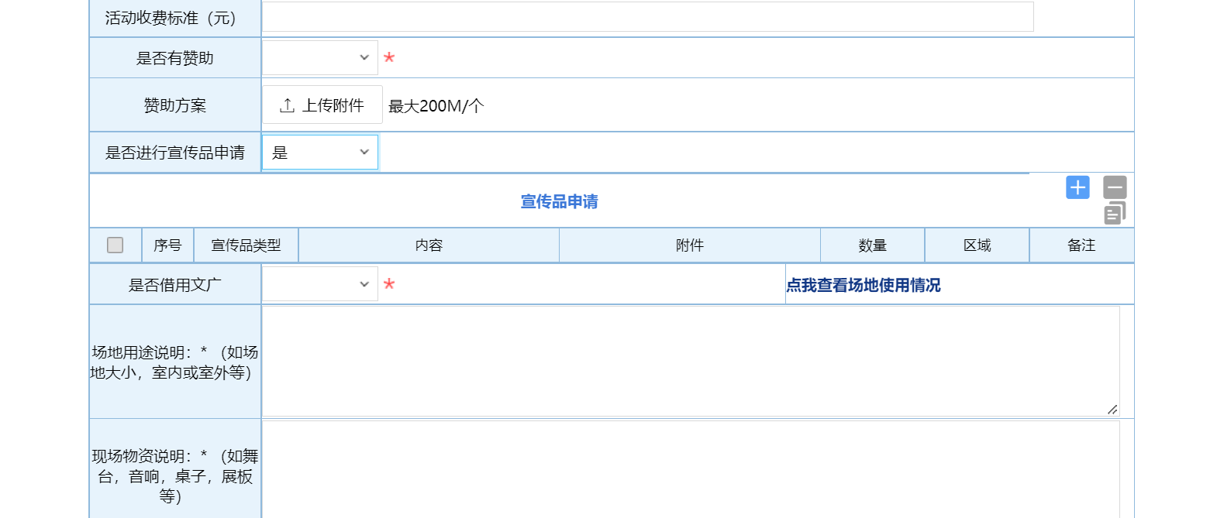④待申请成功后，将海报送至白沙的宿舍管理中心盖章，随后张贴即可。

附件1：竺可桢学院院友会秘书处财务报销制度

**一、报销说明**

活动进行前应当在策划案中包括活动经费预算表，列出会在那些方面预计支出。

大型活动开支报账需要指定专人负责，经费由活动组成员垫付的，需准备好报账相关材料；部分支出可以挂账的，尽量挂账。每次活动结束由负责人汇总报账材料，填写报账单，即使上报给秘书长。如果有相关材料缺失导致无法报销的问题，由个人自行承担。

内建等小型活动开支由活动负责人向部长团和秘书长报告，经同意后，向秘书长申领资金。

**二、报销流程**

1. 活动进行前（大型活动）在策划案中附上**活动经费预算表**。
2. 印刷品支出可以在笔锋图文**挂账**，相关物资采购也可以交由笔锋图文工作人员挂账购买，如由活动组成员垫付，必须准备好**发票材料**。
3. 活动结束后，由负责人统计核对所有开支，填写**活动报账单**，并打包所有发票材料，及时（一周内）上交给秘书长。

**三、备注**

2021~2022届相关报账材料请交给秘书长**丁静怡**。内建等内部支出请**同时告知**秘书长丁静怡和秘书长陈茗，并向**陈茗**申领活动资金。

**发票说明**

1. 发票抬头和税号

发票抬头：浙江大学 税号：12100000470095016Q

1. 交通票据

2.1 出租车票

（1）必须是杭州本地 

（2）车牌号、日期不清楚的不可以报销，更不可以自己用笔描写 

（3）连号的票不可以报销（同一天在同辆车上均为连号）（可以分月报销） 

（4）在背面签名 

2.2 公交车票

公交车票上公交车投币口附近一沓随意取的那种很小的票，也可以报销。但同样是每张必须签上2个人的名字。建议不要数量太大，如果数量很大记得点清。 

2.3 往返交通票 ****

（1）票上必须有两个人的签名，高铁蓝色火车票可以签在正面空白处，其他的都在背面。

（2）本年度报销必须为当年的往返交通票。 

（3）往返的重点在于起点和终点都要是杭州的交通站，中间可以有中转站（可为同一个城市的不同火或汽车站点），例如：【杭州站-A 地】+【A 地-B 地】+【B 地-杭州东站】是可以的（请注意交通票的时间先后顺序）。

（4）每一组往返票必须为同一个人的，时间跨度也不宜过长。 

1. 整理时请把一组（（3）中例子方为一组）放在一起。 

3. 发票 

3.1 教超发票 ****

由于实报实销原则，在教超购买的活动用品需要索取发票并附上购物小票

3.2 网购发票

（1）尽量选择当当、京东、亚马逊等的自营商品，这些网站可以开具正规发票，并且可以选择开成什么样的项目。所以在网购时要跟店家说明，开具抬头为浙江大学，明细为办公用品（要有明细） 、图书（四六级考研等一系列教辅材料的图书清单不可报销） 、资料均可。

（2）如果不是这些网站，可以向店家询问可否开具正规发票，注意不是收据，是增值税发票。 

（3）外地网购除了附上清单，还需要提供支付记录的截图（支付宝或微信）

3.3 其他发票 ****

（1）以上发票报账过程中需要填写浙江大学学生活动预决算表（附件3），按照其中的分类进行填写。

1. 白沙综合楼挂横幅会开具发票，横幅的发票可以直接报销。20 元一张。

**活动经费预算表（参考）**

**竺院院友会秘书处活动预算表**

时间： 年 月 日 负责人：

|  |  |  |  |
| --- | --- | --- | --- |
| 活 动 名 称 |  | | |
| 活 动 日 期 |  | 参 加 人 数 |  |
| 活 动 地 点 |  | | |
| 支 出 内 容 | 金 额 | 备 注 | |
| 1. 资料印刷费 |  |  | |
| 1. 租赁、场租费 |  |  | |
| 1. 物资采购 |  |  | |
| 1. 奖品、纪念品 |  |  | |
| 1. 工作餐、食品 |  |  | |
| 1. 其他 |  |  | |
|  |  |  | |
| 合 计 |  | | |

**活动报账单（参考）**

（支出内容请详细填写并仔细核对，对应发票材料打包和报账单一起上交。）

**竺院院友会秘书处活动报账单**

时间： 年 月 日 负责人：

|  |  |  |  |
| --- | --- | --- | --- |
| 活 动 名 称 |  | | |
| 活 动 日 期 |  | 参 加 人 数 |  |
| 活 动 地 点 |  | | |
| 支 出 内 容 | 金 额 | 备 注 | |
| 1. 资料印刷费 |  |  | |
| 1. 租赁、场租费 |  |  | |
| 1. 物资采购 |  |  | |
| 1. 奖品、纪念品 |  |  | |
| 1. 工作餐、食品 |  |  | |
| 1. 其他 |  |  | |
|  |  |  | |
| 附件 | | | |
| （请附上相关活动推文的截图和链接） | | | |
| 合 计 |  | | |

附件2：竺院院友会推文排版细节要求

一、标题

**·第一级标题：**

字号推荐18-20（大小可以根据排版美观程度自行调整），加粗自选。

**·第二级标题：**

字号推荐14-16（大小可以根据排版美观程度自行调整），加粗自选。

·一级标题和二级标题之间需有空行，二级标题和正文之间空行自选。

二、正文

·正文字号要求：14

·行间距1.8，字间距1.0，页边距10

·格式两端对齐，无需首行缩进

·每一章节内的段与段之间需有一行空行

三、图片

·图片插入：点击我的图库，点击图片即可。

·模板选择：根据文章风格，可以选择单图或多图的模板。先选中模板，再替换图片即可。

·图片宽度：90%（模板内图片大小根据情况调整）

·图片格式：

图片与前后文字之间永远要空一行

图片与图片之间也永远要空一行

·图片配文：

字号：12

颜色：一般为灰色（rgb：121，113，113），可根据排版整体配色调整

四、署名

·字号：12

·颜色：灰色（rgb：121，113，113）

·写法：

文案 | xxx

图片 | xxx （除大型活动外可不写）

排版 | xxx

责任编辑 | xxx

·格式：

右对齐

行间距1.60，字间距0，左右边距10

署名与前面正文插入三个空行

五、二维码

署名后面空一行，插入竺院院友会公众号二维码图片（宽度100%）



**Tips:**

·不要做得过分花哨，要简洁统一，根据推文类型（院友专访、大型活动、纳新等），设计排版风格

·若觉得某些位置，插入空行太空，不插入空行太挤，可以自行调整位置。设置组件定位：组前距\组后距

·偏移：正数往右，负数往左

·选择贴纸（可调整大小和位置）、分割线等装饰推文

·建立颜色分组：

上网找合适的色卡，或模板里面提取颜色，输入rgb值加入调色盘

推荐：莫兰迪色系

浙大色：浙大红176，31，36 // 浙大蓝 0，63，136

·好看的模板、标题字等可以收藏，以后再用；模板颜色可以调换

附件3：共享文档使用说明

**共享文档是用于辅助项目进行的工具，可以使用腾讯文档、石墨文档等软件完成，以下将以WPS为例，展示其该如何使用。**

**1.建立文档**

①打开WPS，建立一个空白脑图；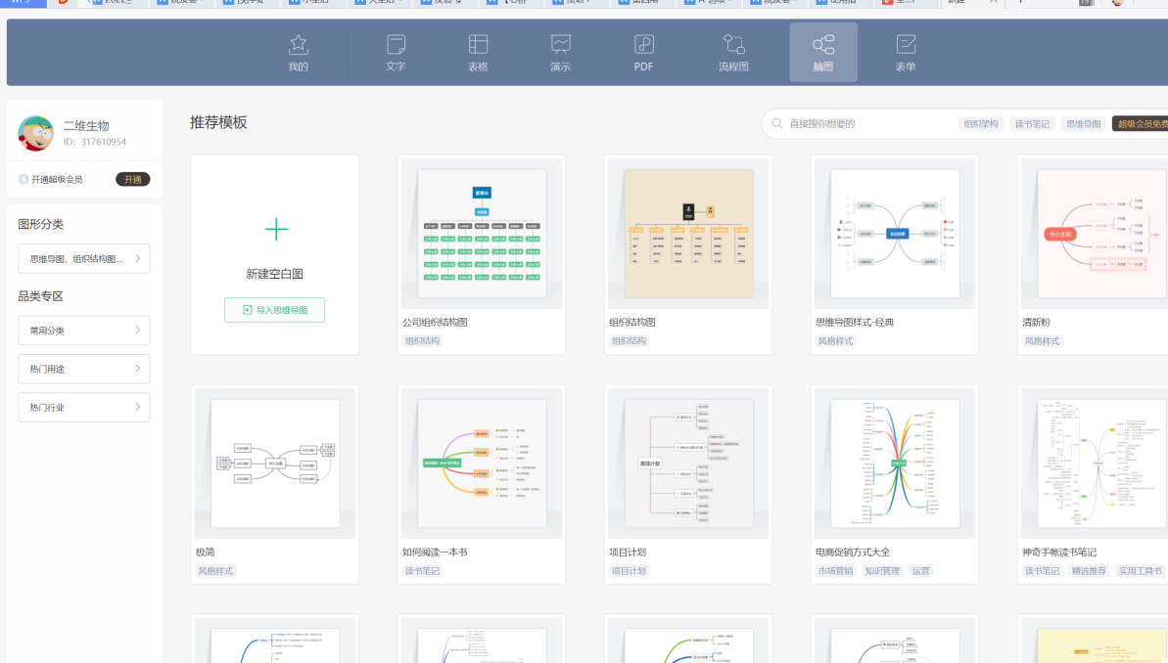

②设置好工作安排，标记ddl和负责人；

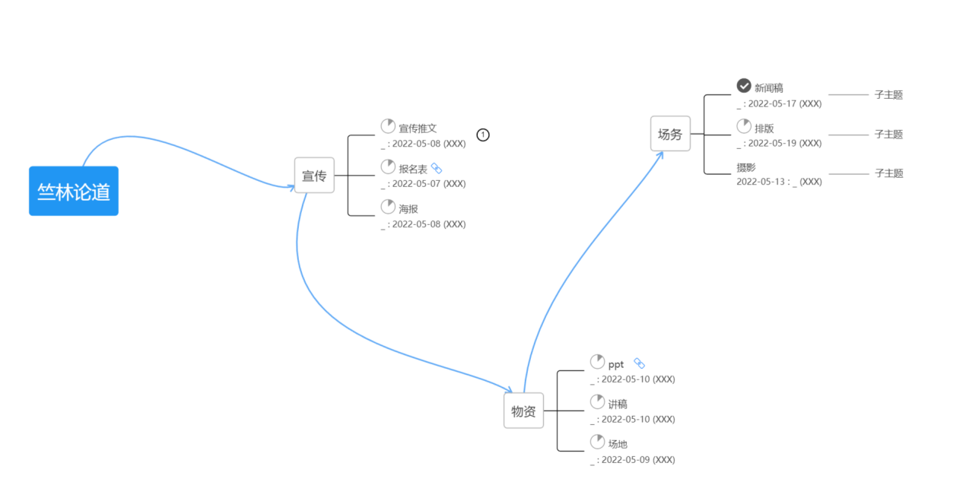③在WPS的主页面下选择分享，将链接发送到工作群即可。

**2.使用文档（以海报为例）**

①打开已做好的海报，在“文件”菜单下选择“分享”；

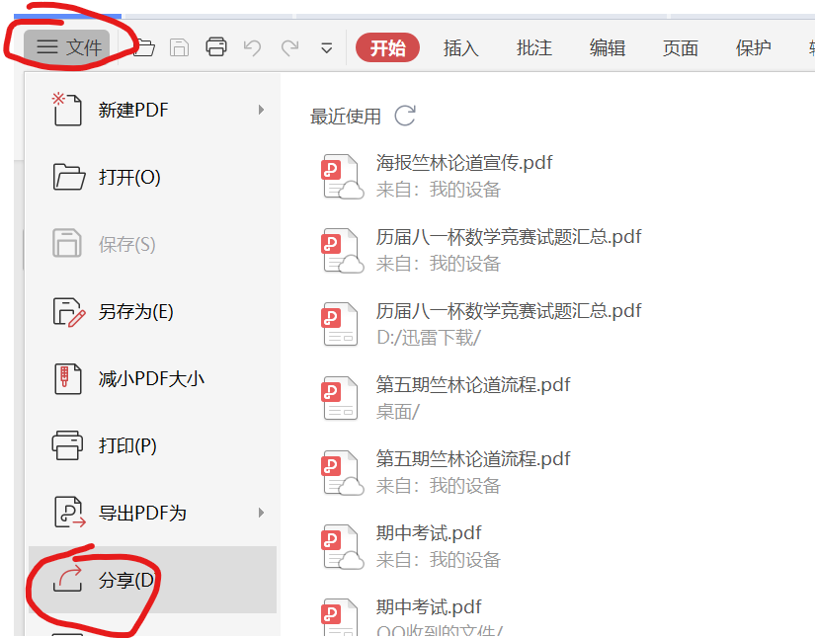

**②**选择任何人可编辑，点击”创建并分享”，点击“复制链接”

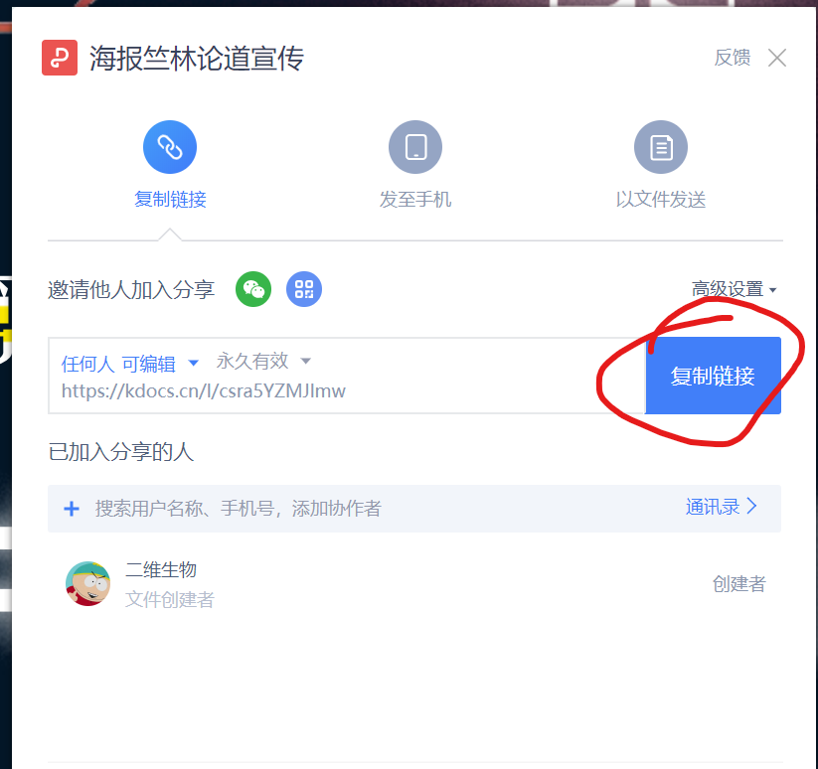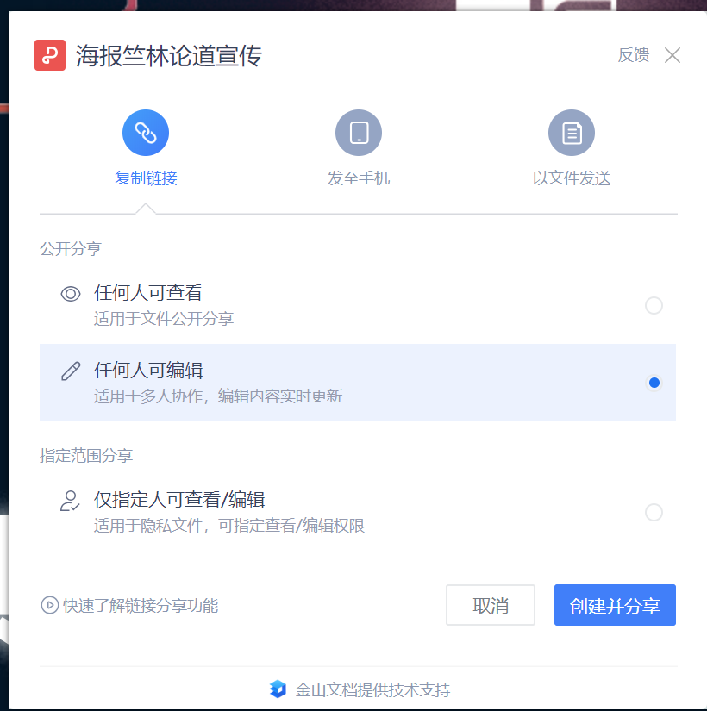

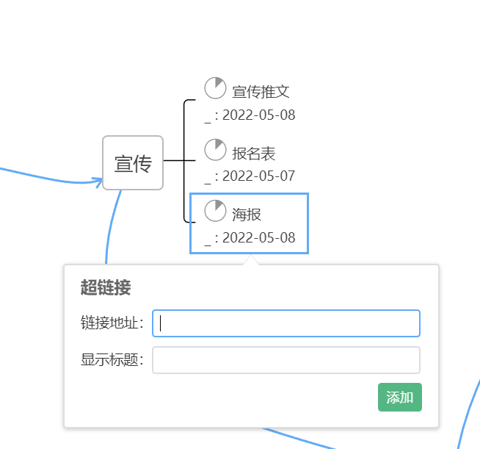

③打开共享文档，点击开始菜单下的“超链接”，在新界面中将上一步得到的链接复制到这里；

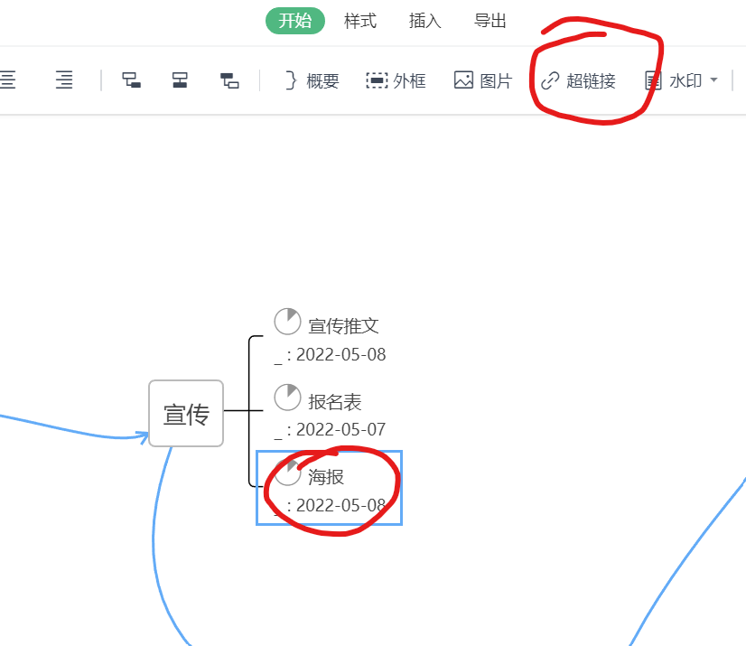

④点开进度条，选择完成图标即可。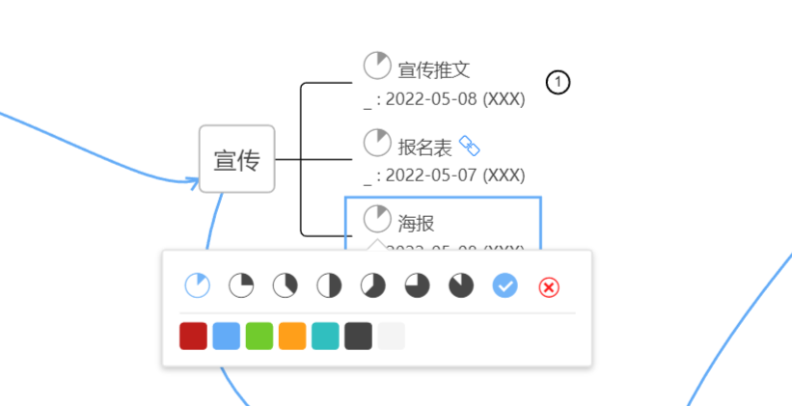

附件4：纳新工作

1. **总体说明：**

①每学年共进行秋纳和春纳两次纳新，秋纳由资源管理中心负责，春纳总策划由该学年通过秋纳加入组织的新人负责。总策划需要统筹安排，不需做具体工作。下面以春纳为例具体说明。

**②纳新工作具有较强的主观能动性，涉及到一些不固定的辅助宣传活动，以下的工作简章仅作参考用，不是实际的工作流程。**

**[注]**秋纳和春纳有诸多不同，相比春纳也更加重要。可以分部门进行分工。

1. 资源管理中心：统筹春纳环节，与策划部和宣传部做好对接和跟进，思考在总的纳新环节或者**纳新思路**上能否有改变和突破；面试环节的安排（题库、面试官、报名表单等等）；除了迎新夜之外的现宣安排（包括场地安排、人员安排等）。  
   2、品牌运营中心：主要负责迎新夜的对接和迎新夜的活动策划。  
   3、设计推广中心：主要负责纳新中所用到的宣传品。设计品主要包括推文、海报、传单、易拉宝等等。  
   4、三个部门需要一起构思纳新宣传效果的新点子、新方式。
2. **总策划：**
3. 确定总体时间轴，从准备阶段（寒暑假期间）到春纳结束。
4. 确认分组及各组组长。
5. 确定各组工作及ddl。
6. 对各项工作进行监督。
7. **各组组长：**
8. 辅助总策划对纳新提出建设性或创新性建议。
9. 拉组群，将组员及总策划拉入组群。
10. 分发组内工作，并对各项工作进行监督。
11. **各项工作说明：**（基本按照ddl先后排序）
12. 报名表制作及纳新答疑QQ群创建
13. 报名时间：起始时间——报名截至时间。
14. 根据纳新需要确定相应问题。
15. 创建纳新答疑QQ群，并将群二维码或群号放入报名表中。
16. 将报名表二维码及群二维码或群号发给制作宣传品的同学。
17. 宣传品：传单，海报，推文，易拉宝
18. 需包括报名二维码，纳新答疑QQ群二维码或群号。
19. 有关宣传品制作相关事宜，参见设计推广中心-宣传品制作相关内容。
20. 对于传单，海报，易拉宝等宣传品，交由笔锋制作成品，挂账竺可桢学院院友会。
21. 春纳现宣物资准备及场地申报
22. 申报现宣场地：向学促会申请，需要说明现宣时间，地点，物资，负责人及联系电话。地点一般为西园六七幢楼下，物资为帐篷。
23. 确定现宣物资，奖品，并制定奖品兑换规则，需要形成文字。可能的宣传形式：通过发说说，转发集赞的形式兑换奖品。
24. 现宣人员安排
25. 在组织大群中发投票确定现宣人员安排，现宣时间集中在中午和晚上的饭点。
26. 推文发布，其他组织帮推
27. 推文发布后联系其他组织如学生团委宣传部（竺院团学汇），全媒体中心新媒体工作室（浙大竺院人）等进行帮推，时间错开。
28. 联系小Q帮推/官Q
29. 通知现宣活动及现宣时间，纳新报名时间。
30. 现宣
31. 集中在人流多的两个饭点现宣。
32. 第一场现宣前准备：从西园七幢一楼仓库中拿帐篷，并借桌椅，需在宿管处登记。在六七幢中间搭好帐篷，易拉宝等现宣物资。
33. 面试问题准备及场地准备
34. 根据纳新人才需要准备相应问题。可参考附件《2022年竺院院友会秘书处春纳面试题库》。
35. 申请面试场地，一般为六幢A113、七幢B112及B113.
36. 在面试前准备好纸质问题稿（包括面试流程，面试者报名表填写信息，面试问题）分发给所有面试官。有关面试的其他信息可参考QQ群文件夹《面试》内相关文件。

面试者报名表信息整理模板：

**\*月*日周*（上/下）午 **-**（具体时间）**

|  |  |  |  |  |  |
| --- | --- | --- | --- | --- | --- |
| 姓名 | 性别 | 学号 | 班级 | 第一志愿 | 第二志愿 |
|  |  |  |  |  |  |
| 个人简介 | | | | | |
|  | | | | | |
| 问题1 | | | | | |
|  | | | | | |
| 问题2 | | | | | |
|  | | | | | |
| 面试评价 | | | | | |
|  | | | | | |

1. 面试分组及面试官安排
2. 投票确定各场面试官人选，确定主面试官。
3. 一般每场面试3位面试官，欢迎其他旁听面试官。
4. 面试记得穿西装。
5. 发短信通知及在院网上公示结果。
6. 短信包括报名成功，提醒面试通知及面试后结果通知。

[附]短信模板（仅供参考）

通知面试——

【竺院院友会秘书处】xxx同学你好!非常感谢你报名参加2021年竺可桢学院院友会秘书处的春季纳新。经过我们的初步筛选，恭喜你进入面试环节。你的面试场次为202*年*月xx日（周x）【xxx-xxx】，面试地点为【浙江大学紫金港校区东一A103】，请于面试开始前五分钟签到进场，期待你在面试中的精彩表现。如果因时间冲突无法参加面试，请及时联系我们安排其他面试时间。收到请回复【姓名+能/ 否 参加】谢谢！

面试结果——

结果1：

【竺院院友会秘书处】***同学你好！恭喜你凭借出色的表现成功通过了面试，成为了202*级竺可桢学院院友会秘书处的一员。请尽快加入QQ群：***，认识一下新伙伴吧！此后的征程，我们风雨同舟。

结果2：

【竺院院友会秘书处】***同学，您好！您在此次竺院院友会秘书处纳新面试中的表现令我们印象深刻，但由于名额有限，很遗憾您未能成功加入竺可桢学院院友会秘书处。非常感谢您在面试中的精彩表现，也祝您能找到更合适的舞台一展风采！

1. 院网公示结果，提供文字，联系危老师即可。
2. 面试
3. 大致面试流程可参考附件《面试流程》，有关面试的其他信息可参考文件夹《面试》内相关文件。
4. 面试官需要针对报名同学填写的信息提出针对性的问题。
5. 每场面试结束后都需对本场面试者进行评价。

附件5：浙江大学竺可桢学院院友会秘书处成员评价实施细则（2023年修订版）

**第一章 成员综合评价**

成员综合评价分别从工作态度、工作能力、组织参与、组织贡献四个维度对成员进行评价，评价周期为一个长学期（从一个考试周结束到下一个考试周开始期间）

**表1 计分明细**

|  |  |
| --- | --- |
| 具体活动的具体事项 | 计分 |
| **院友专访 & 竺影芳华** | / |
| **现场参与** | 1 |
| 专访组长 | 1 |
| 新闻稿 | 3 |
| 推文排版 | 1.5 |
| 院友卡 | 1 |
| 邀请函 | 1 |
| （视频） |  |
| **院友专访外推** |  |
| **现场参与** | 1 |
| 策划统筹 | 4 |
| 专访组长 | 1.5 |
| 预告推文（包括文案） | 2.5 |
| 邀请函 | 1 |
| 新闻稿 | 3 |
| 总结推文排版 | 1.5 |
| 报名表、建群、发短信 | 1 |
| 现场签到 | 0.5 |
| 小Q班推（包括文案） | 0.5 |
| 横幅制作（包括文案） | 0.5 |
| **竺林论道** |  |
| **现场参与** | 1 |
| 策划统筹 | 4 |
| 专项组组长 | 1.5 |
| 预告推文（包括文案） | 2.5 |
| 邀请函 | 1+1*（嘉宾数-1） |
| 新闻稿 | 3+1*(嘉宾数-1) |
| 总结推文排版 | 1.5+0.5*(嘉宾数-1) |
| 宣传品（如海报、易拉宝等） | 2.5 |
| 现场PPT制作 | 1.5 |
| 主持稿 | 1 |
| 报名表、建群、发短信 | 1 |
| 现场签到 | 0.5 |
| 小Q班推（包括文案） | 0.5 |
| 横幅制作（包括文案） | 0.5 |
| 现宣组事务（如排班协调、现宣×2h等） | 1.5 |
| **竺山论剑&院友峰会** |  |
| **现场参与** | 1.5 |
| 策划统筹 | 5 |
| 预告/值年返校推文（包括文案） | 2.5 |
| 宣传品（如海报、易拉宝等） | 2.5 |
| 新闻稿 | 3.5 |
| 推文排版 | 2 |
| 物资组事务（如场地、院友证书等） | 1 |
| 现宣事务（如排班协调、现宣×2h等） | 1.5 |
| 现场PPT制作 | 1.5 |
| 场务、礼仪等 | 1 |
| 主持人 | 2.5 |
| 摄影 | 1.5 |
| 报名表、建群、发短信 | 1 |
| 现场签到 | 0.5 |
| 小Q班推（包括文案） | 0.5 |
| 横幅制作（包括文案） | 0.5 |
| 内建、纳新工作 | 由资源部长团评定分数 |
| 其他设计类、创意性活动 | 由设计部长团评定分数 |
|  |  |
| **其他工作** | 视具体情况而定 |
| …… |  |

要求：

1. 每次一项活动完成后，部长团（院友专访及外推由资源负责，品牌活动由品牌负责、刊物及其他创意活动由设计负责）需在工作群中公示此次活动各干事的分数，excel格式为姓名、工作内容、分数。
2. 每学期（秋冬为一学期，春夏为一学期）结束后，各个部门的部长团统计该学期所有干事在该部门的活动下的分数总和，并交由资源部长进行汇总，以此评定每学期的优秀干事；并在一学年后进行所有汇总，评定社会工作分。
3. 若一项工作由多人完成，每人计分=该活动计分/人数

**第二章 荣誉称号的评定**

**一、符合以下任一种情况取消当学期评奖评优资格**

1. 例会无合理原因缺勤两次及以上；

2. 工作出现重大错误并导致严重后果；

3. 两次及以上无合理原因拖延DDL；

1. **个人荣誉称号评定：**

**院友会秘书处优秀干事：每年度评3-5名**

**第三章 评审流程**

**一、评审流程：**

秘书长组织开展年度荣誉称号评定->部长团商议->秘书长审核->指导老师审核->颁奖

**第四章 劝退制度**

**一、成员有如下行为将被劝退：**

1.无合理原因缺勤三次及以上

2.工作态度消极、恶劣，多次拖欠DDL，严重影响组织正常工作

3. 其他对组织造成实质的、长期的、恶劣的影响的行为

**第五章 附则**

本细则从2023年秋开始实施，由资源管理中心负责解释和修订。